電動アクチュエーター GEMÜ eSyLite がさらにバラエティー豊かに
バルブの選択肢の拡大によりプラントエンジニアリングにおいて新たなチャンスを提供

バルブ専門メーカー GEMÜ は，電動アクチュエーター GEMÜ eSyLite 用にさらに 3 つのバルブタイプを追加し，バルブの選択肢を拡充しました。電動バルブの選択肢が広がることで，プラントエンジニアとプラントオペレーターは適切なソリューションをより簡単に見つけられるようになります。

従来のプラスチック製ダイアフラムバルブ GEMÜ R629 eSyLite に加えて，ステンレス製ボディのダイアフラムバルブ GEMÜ 629 と簡単な電動式開閉アプリケーション向けグローブバルブ GEMÜ 519 および 529 もご利用いただけるようになりました。

合計 4 つの GEMÜ eSyLite バルブにより，プラントエンジニアとプラントオペレーターは電動システムをこれまで以上に効率的に使用できるようになりました。たとえば電力を比較的多く消費する大口径のソレノイドバルブを備えたプラントでは，eSyLite シリーズのGEMÜ グローブバルブが費用対効果の高い選択肢となります。低頻度の開閉サイクルと中程度の開閉速度の場合，このバルブは，ソレノイドバルブと同様に高い精度で遮断動作を行い，同時に低い電力消費量によって運転コスト面でも優れています。これまで電動式ボールバルブに代わる低コストの選択肢がなかったアプリケーションにおいても，GEMÜ eSyLite シリーズはプラントの最適化の新たな可能性を切り開きます。たとえば，新しい eSyLite バルブの使用により，自動化をさらに進めることができます。これまで，空気操作式バルブを使用できず，代わりに手動バルブを使用せざるを得なかったアプリケーションにおいても，電動式の代替品を使用できるようになり，それにより低コストでシステムを自動化することが可能になります。

新しいバルブは，GEMÜ eSyLite シリーズを補完します。この堅牢なセルフロック式電動リニアアクチュエーターは，過負荷保護を含む安全スイッチオフ機能を備えています。開閉を目視確認できるポジションインジケーターと手動開閉機構が標準装備されています。オプションで，ポジションインジケーター GEMÜ 1215 付きまたは非常用電源モジュール内蔵の GEMÜ eSyLite drive もご用意しています。

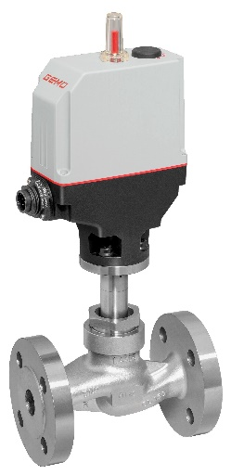
グローブバルブ GEMÜ 519 eSyLite

会社案内

GEMÜ グループは，液体，蒸気，ガス用のバルブ，計測器および制御システムを開発・製造しています。無菌プロセス用の製品では世界市場をリードする企業です。グローバルに事業を展開する独立系家族経営企業である GEMÜ は 1964 年に設立され，2011 年以降 2 代目のゲルト・ミュラー（Gert Müller）がマネージングディレクターとして従兄弟のシュテファン・ミュラー（Stephan Müller）とともに経営を継承しています。GEMÜ グループは 2021 年に 4 億 5 千万ユーロを超える売上げを達成し，従業員数は世界で 2,200 名以上，そのうちの 1,200 名以上はドイツ国内の従業員です。製造拠点はドイツ，スイス，フランス，中国，ブラジル，アメリカの 6 か所にあります。製品，ソリューション，サービスの販売活動は，世界 27 の販売拠点を通じて展開され，マーケティングはドイツで統括されています。GEMÜ は，50 を超える国々のパートナー企業との密接なネットワークを通じて，すべての大陸にわたって活動しています。
詳細は www.gemu-group.com をご覧ください。

